**Experimento 4**

Propriedades de surfactantes e lipídios

**Objetivo**

A aula apresenta como objetivos verificar o efeito de pH na formação de agregados supramoleculares de surfactantes, no caso, sabão de coco fabricado a partir da hidrólise da gordura de coco (saponificação). Adicionalmente a aula terá por objetivo verificar o efeito do grau de insaturação dos ácidos graxos no ponto de fusão dos mesmos e das gorduras que integram.

**Pré-Relatório**

**Parte 1**

1. Numa primeira etapa, cada grupo deverá pipetar 1 mL de cada óleo e colocar em tubos de ensaio separados. Fotografar lado a lado o tubo de ensaio contendo o óleo de algodão e o tubo de ensaio contendo o azeite de oliva à temperatura ambiente. Em seguida comparar os referidos óleos com o seu similar que se encontra no recipiente com gelo colocado sobre cada bancada. Observar o turvamento das amostras. Fotografar lado a lado as amostras semelhantes.
2. Numa segunda etapa, cada grupo deverá colocar os tubos de ensaio contendo a manteiga, a gordura vegetal hidrogenada e a banha de porco em banho-maria, partindo de cerca de 30°C. Ligar o aquecimento somente após colocar os tubos de ensaio. Acompanhar, através do termômetro, a faixa de temperatura de fusão de cada lipídio e anotar. Fotografar as amostras após todas atingirem o ponto de fusão.

**Parte 2**

1. Identificar os tubos de ensaio: 1, 2 e 3. Em cada um deles colocar 1 mL da solução de sabão de coco fornecida e acrescentar 1 mL de água deionizada.
2. No tubo 2 acrescentar 100 μL de HCl, observar e anotar a mudança ocorrida.
3. No tubo 3 acrescentar 100 μL de HCl, em seguida 50 μL de NaOH e agitar suavemente misturando a solução. Observar a mudança ocorrida. Fotografe os 3 tubos juntos.

**Parte 3 ( início do experimento referente a Aula 5)**

**~~Observações:~~**

1. ~~Preparar a solução estoque de cumeno hidroperóxido (300 mM) em etanol P.A. ( 110,8 μL de cumeno e 1889,2 μL de etanol = volume final de 2 mL)~~
2. ~~A solução de Cumeno hidroperóxido deve ser armazenada protegida da luz no freezer e descongelada à temperatura ambiente no momento da utilização.~~
3. ~~A solução de cloreto de ferro II deve ser armazenada protegida da luz a temperatura ambiente.~~
4. ~~Agitar as soluções antes da utilização.~~
5. ~~Manipular as soluções utilizando luvas.~~
6. ~~As placas serão fornecidas pelo professor Derval Rosa. Essas deverão ser cortadas com tamanho médio de 0,8 cm~~~~2~~ ~~(ou adequado para ser colocada nos frascos).~~

A turma será separada em 6 grupos (A, B, C, D, E e F). Cada GRUPO deverá seguir o PROTOCOLO proposto PARA A SUA LETRA, conforme especificado abaixo e na tabela 1. O grupo A e o grupo D deverão fazer também, respectivamente, os grupos CONTROLE PLA e CONTROLE PLA/10% TPS. Cada controle corresponde a respectiva placa mantida individualmente em um frasco com água durante todo o experimento.

GRUPO B:

1. Fotografar a placa de PLA antes do início do experimento. Observar o aspecto da sua superfície.
2. Anotar em seu frasco o nome do seu grupo (B) e adicionar no interior desse frasco 1938 μL de água deionizada.
3. Adicionar 62 μL de cumeno hidroperóxido (300 mM). Agitar a solução.
4. Adicionar a placa de PLA.
5. Deixar a placa reagindo com a solução por 7 (sete) dias. Obs.: O técnicos do laboratório irão adicionar mais 62 μL de cumeno hidroperóxido a esse frasco, diariamente, até o dia da próxima aula (de 4 a 5 adições).
6. Após o período de incubação fotografar a placa de PLA e observar as mudanças ocorridas.

**Relatório**

O relatório do experimento seguiu a risca os passos determinados no pré-relatório, para resultados aproximados de precisão.

**Parte 1**

1. Inicialmente era indicado para cada grupo a pipetagem dos óleos nos tubos de ensaio. Entretanto, os técnicos administrativos já haviam deixado preparada essa separação. Dessa forma, só foi necessário fotografar os tubos contendo óleo de algodão e óleo de oliva, um ao lado do outro, em temperatura ambiente (figura 1). Fotos tiradas, seguimos para o local da bancada onde se encontravam os seus similares, que se encontravam em gelo. Observamos a turbidez e fotografamos as amostras semelhantes lado a lado (figura 2, figura 3).

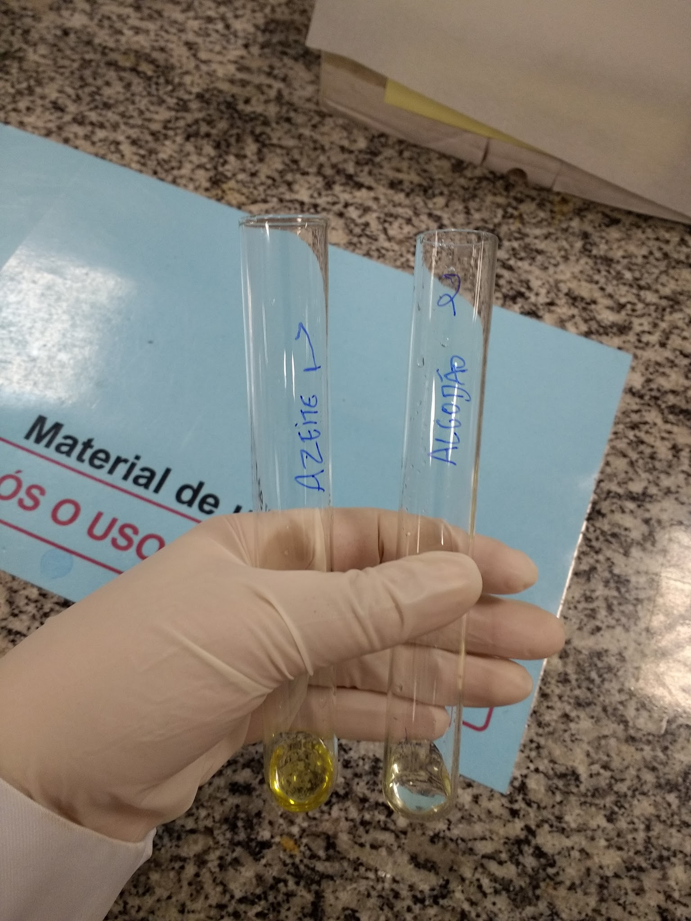

Figura 1 - Tubo de ensaio 1: Óleo de Oliva (azeite).   
Tubo de Ensaio 2: Óleo de algodão

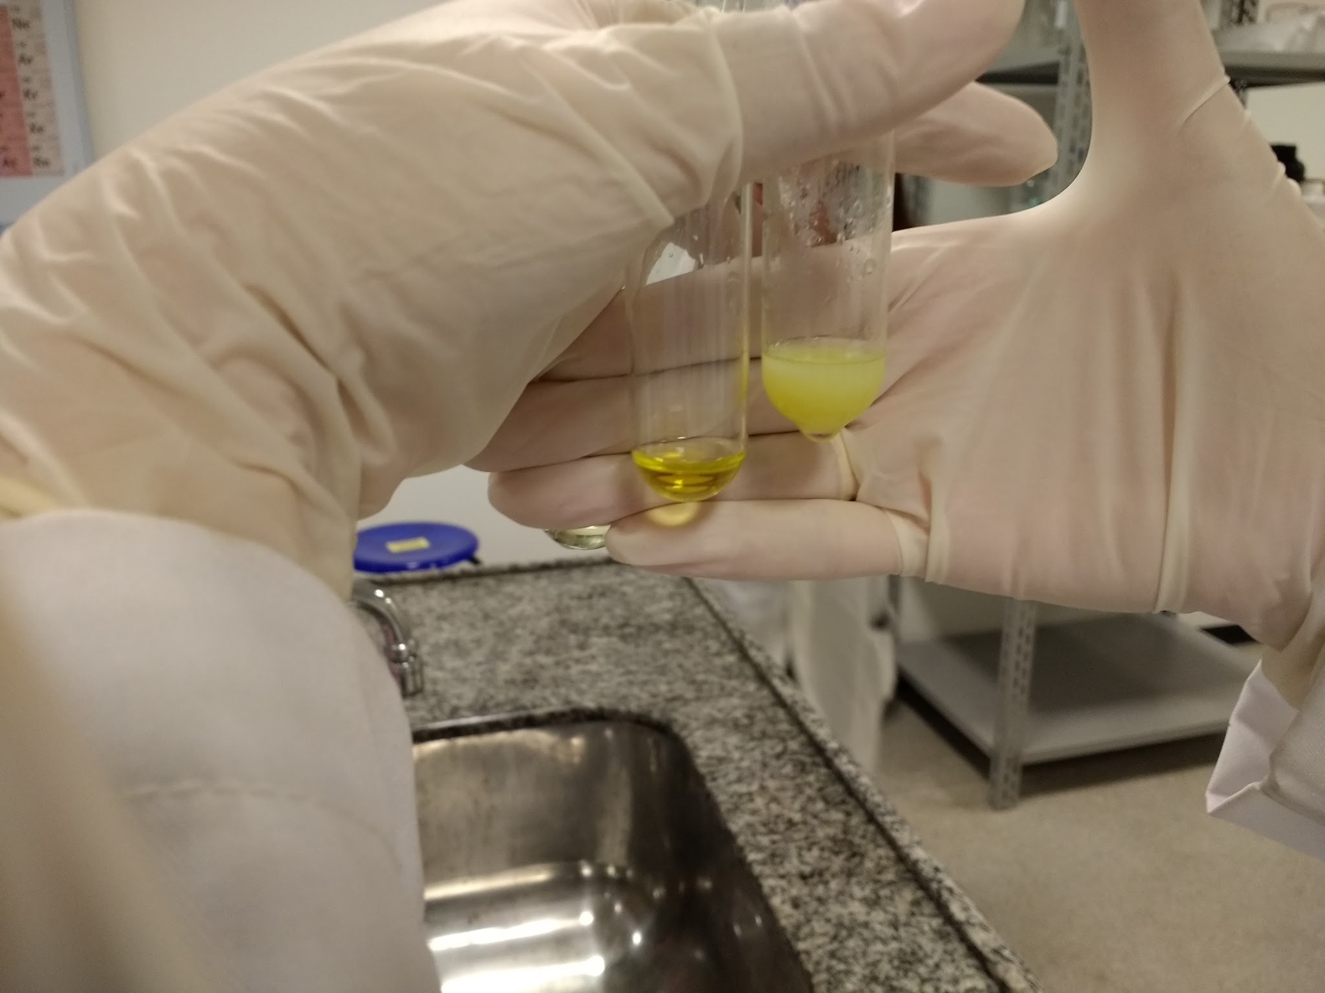

Figura 2 - Tubos de ensaio contendo Óleo de Oliva. Da esquerda para direita:   
Óleo em Temperatura Ambiente e Óleo em gelo

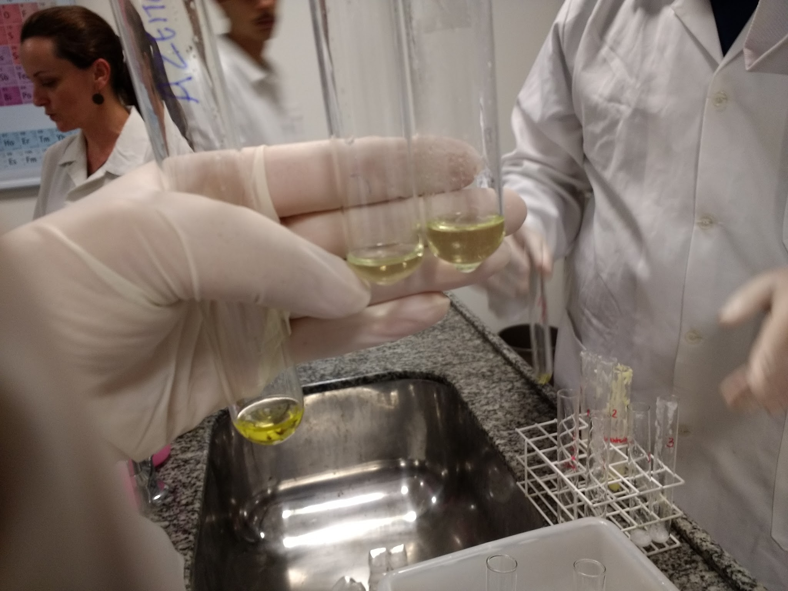

Figura 3: Tubos de ensaio contendo Óleo de Algodão. Da esquerda para direita:   
Óleo em temperatura ambiente e óleo em gelo.

1. Nessa segunda etapa, assim como na primeira, os TA’s já haviam posto a manteiga e gorduras nos tubos de ensaio. Assim, só foi necessário dar continuação no processo. Os três tubos de ensaio foram colocados em banho maria, seguindo a indicação da apostila. Entretanto, foi orientado pela professora que fosse anotado apenas a ordem de fusão, uma vez que a temperatura seria muito imprecisa pois o termômetro marcaria apenas a temperatura da água e não do composto nos tubos.

Como outros grupos também estavam usando o mesmo aparelho, a temperatura do banho maria já estava um pouco elevada quando os tubos foram colocados, dessa forma houve alteração no resultado final, onde todos entraram em fusão ao mesmo tempo. Para resolver essa questão, o grupo decidiu observar então a ordem de condensação dos três, assim o primeiro a condensar, seria equivalente ao último a atingir o ponto de fusão, e assim por diante. Obteve-se então a seguinte ordem (figura 4):

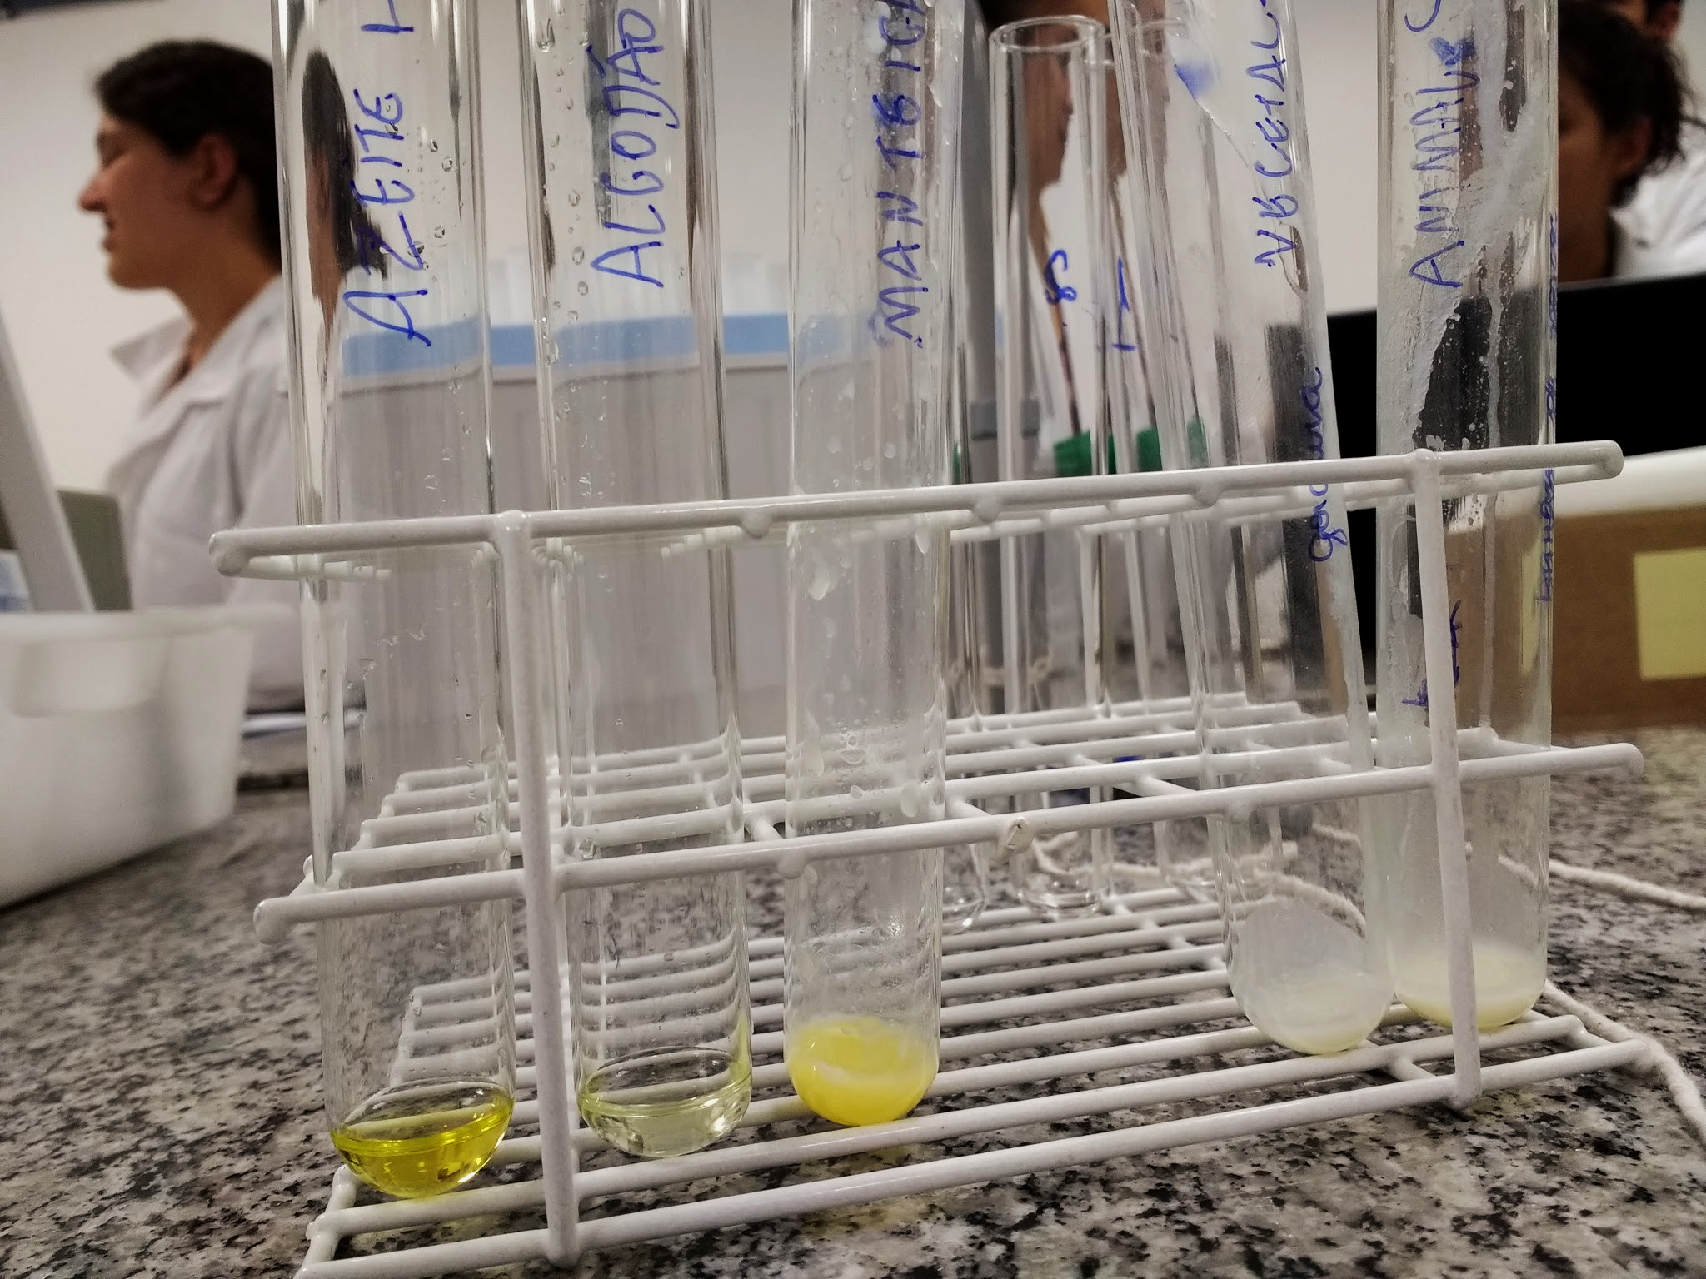

Figura 4 - Condensação das gorduras. Da esquerda para a direita:  
 Manteiga, Gordura Vegetal e Banha Animal

**Parte 2.**

Todos os passos foram efetuados de acordo com o indicado na apostila e no pré-relatório

Ao adicionar HCl, a amostra ficou mais “leitosa”, com menos espumas em cima, ficando mais homogênea, devido à quebra da resistência superficial da água, favorecendo a formação de micelas. Ao adicionar NaOH no terceiro tubo, a amostra voltou a formar mais espuma, pois o NaOH reage com o HCl, formando NaCl e mais água. Como o NaCl aumenta a tensão superficial da água, menos micelas são formadas, gerando mais espuma na superfície da água.

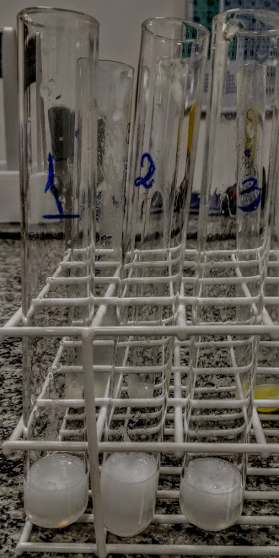

Figura 5 - Soluções com 1 mL de sabão de coco;

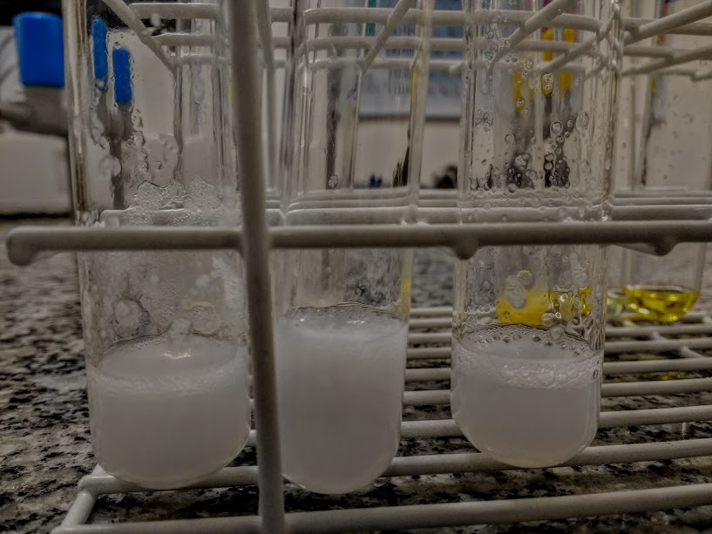

Figura 6 - Soluções com 1mL de sabão de coco e 100uL de HCl, sendo que o terceiro tem também 50uL de NaOH.

1. ~~Identificar os tubos de ensaio: 1, 2 e 3. Em cada um deles colocar 1 mL da solução de sabão de coco fornecida e acrescentar 1 mL de água deionizada.~~
2. ~~No tubo 2 acrescentar 100 μL de HCl, observar e anotar a mudança ocorrida.~~
3. ~~No tubo 3 acrescentar 100 μL de HCl, em seguida 50 μL de NaOH e agitar suavemente misturando a solução. Observar a mudança ocorrida. Fotografe os 3 tubos juntos.~~

**Parte 3**

Seguindo o processo indicado pela apostila de bioquímica e o pré-relatório desse experimento, o grupo ficou responsável pelo experimento B.

1. A placa de PLA foi fotografada (figura 7) antes do experimento. Sua superfície aparentava um plástico duro, transparente e esbranquiçado.

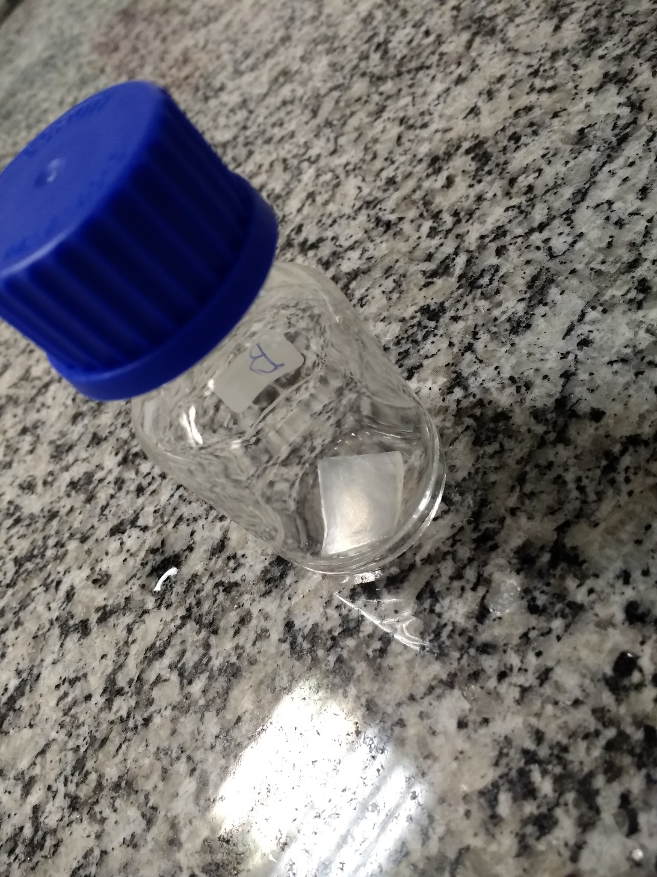

Figura 7 - Placa de PLS antes do experimento com   
o nome do grupo (B).

1. ~~Foi adicionado 1938 μL de água deionizada.~~
2. ~~Foi adicionado, então 62 μL de Cumeno Hidroperóxido (300 mM) e agitado.~~
3. ~~A placa foi deixada na solução por 14 dias, sob cuidado dos técnicos de laboratório, até o próximo dia de aula, de acordo com os dados indicados na apostila.~~

**Questões**

**Parte 1 - Discussão:**

1) O que explica a ordem de fusão dos diferentes lipídeos concomitante com o aumento de temperatura?

O ponto de fusão de cada lipídeo é inversamente proporcional ao comprimento da cadeia carbônica e à quantidade de insaturações - quanto mais insaturações, menor ponto de fusão e quanto maior a cadeia carbônica, maior ponto de fusão. Logo, como os lipídeos disponíveis tinham estruturas diferentes (tanto em número de carbonos, quanto em número de insaturações), era esperados que houvessem diferentes pontos de fusão.

2) O que explica a mudança de estado físico (evidenciada pela turbidez da amostra) para os dois óleos colocados no gelo? Pesquise a composição de ácidos graxos desses óleos indicando o ponto de fusão dos principais.

De acordo com a apostila de Bioquímica da UFABC, a maior parte dos ácidos graxos do óleo de algodão são insaturados, ou seja, o óleo de algodão tem um ponto de fusão baixo. Já o óleo de oliva extra-virgem possui, dentre os seus ácidos graxos, uma maior quantidade de ácidos graxos saturados, bem mais do que a quantidade de insaturados. Logo, é de se esperar que o óleo de oliva tenha um ponto de fusão mais alto do que o óleo de algodão, que possui muito mais insaturações em sua composição. Por outro lado, o ponto de fusão do azeite é na faixa de 12 à 14ºC, enquanto o óleo de algodão tem ponto de fusão abaixo de zero. Portanto, o azeite fica em estado sólido a uma temperatura muito maior do que óleo de algodão.

3) O que explica as diferentes colorações dos lipídeos apresentados?

Os óleos e gorduras em sua forma pura são indolores e incolores. Substâncias estranhas são solubilizadas no lipídio e acabam sendo absorvidas, fato que atribui características a esses óleos e gorduras.

4) Pesquise e indique de maneira sucinta os processos industriais de geração de gordura vegetal hidrogenada.

Basicamente, em tanques hidrogeradores, catalisadores são adicionados ao óleo junto com hidrogênio, a fim de facilitar a interação da molécula de H2 com as moléculas de ácidos graxos, sendo que esta interação ocorre quebrando as duplas ligações entre carbonos da mesma. Em seguida, o óleo, agora em forma sólida e, portanto, transformado em gordura, é resfriado e segue para outros processos, como o de retirada de resíduos (catalisadores) e de coloração, desodorização, etc.

Simplificando: a gordura vegetal hidrogenada é obtida através do acréscimo de hidrogênio a ela, tornando-a mais sólida e aumentando seu ponto de fusão, o que corrobora para sua conservação. O hidrogênio gasoso reage com a gordura vegetal, com a ajuda de um catalisador, onde as ligações duplas entre carbonos e simples entre hidrogênios são rompidas.

**Parte II - Discussão**

1) Qual a natureza química do detergente do sabão de coco e como ele é produzido?

Segundo (RITTNER, 1995), materiais primos que podem compor a fabricação dos sabões são agrupados em diferentes tipos como:

1. Materiais saponificáveis.

2. Materiais alcalinos para saponificação.

3. Aditivos com função ativa na detergência

Os materiais saponificáveis que através da reação de saponificação com os alcalinos: Esse processo consiste na hidrólise básica de lipídeos, mais precisamente triglicerídeos (óleos vegetais ou gorduras) mediante a adição de uma base forte e sendo o processo facilitado com aquecimento. Essa reação dá origem aos sais de ácidos graxos orgânicos, moléculas que apresentam propriedades detergentes e tensoativas, proporcionando em sua molécula a parte aniônica constituída de materiais graxos, sendo elas:

1. Óleos e gorduras animais

2. Óleos e gorduras vegetais

3. Ácidos graxos

4. Refinação alcalina de óleos vegetais

Resumindo teremos uma reação de uma gordura*, com uma base forte, produzindo sabão e glicerol. A fase superior será composta por sabão e a fase inferior por lixívia (solução de hidróxido de sódio ou potássio), glicerol, água e sal.

*Todas moléculas de gordura, de diferentes origens, são compostas de moléculas de triglicerídeos. Eles são classificados conforme a cadeia saturada e insaturada dos ácidos graxos que a compõem.

De acordo com (WOOLLATT, 1985), o processo de saponificação é uma hidrólise, na qual um éster converte-se em um álcool e um sal do ácido correspondente, esta reação é possível por ter adicionado junto à gordura ou óleo, um meio de hidróxido alcalino. O sabão é obtido através da incorporação de matéria graxa com uma solução aquosa de álcali numa proporção que dependerá da escolha do álcali a ser utilizada, as mais comuns são hidróxido de sódio (sabão duro) e hidróxido de potássio (sabão mole).

A produção do sabão de coco pode ser obtida a partir de gorduras de origem láurica, reagindo com NaOH. Os láuricos são altamente saturados, formando sabões duros associados a fatores que dificultam a formação de micelas rígidas e segregativas.

2) Qual a organização supramolecular que o surfactante do sabão de coco forma em água.

~~Uma das funções mais importantes dos ácidos graxos nas células é a participação na construção das membranas celulares, finas camadas lipídicas que circundam todas as células e suas organelas internas.~~ A maioria dos fosfolipídios e glicolipídios associam-se em uma camada dupla de molécula denominada bicamada lipídica. Essa estrutura permite uma agregação mais estável das moléculas desses lipídeos, que têm forma cilíndrica pela presença de duas cadeias: uma apolar e outro polar, característica anfipática.

3) Pesquise quais os outros surfactantes que frequentemente são usados nos produtos de limpeza comerciais e suas estruturas.

**Sulfonato de alquilbenzeno linear** - Fórmula: C16H26SO3

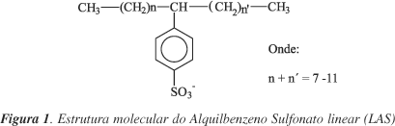

**Cocamidopropil betaína** - Fórmula: C19H38N2O3

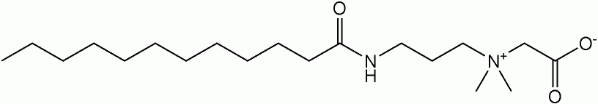

**Ácido Láurico (ou Ácido Dodecanóico) -** Fórmula: C12H24O2

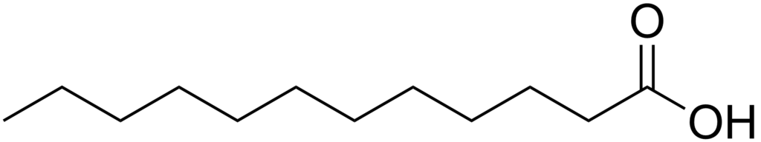

**Dodecil Sulfato de Sódio** - Fórmula: NaC12H25SO4

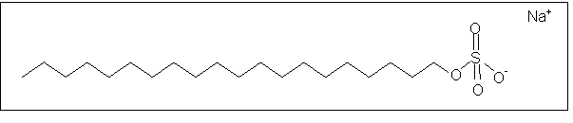

Exercícios:

1. ~~Para a produção de sabão caseiro usa-se uma mistura denominada potassa alcoólica (1,75M KOH, 95% etanol) misturada ao óleo desejado (óleo de cozinha, por exemplo), seguido de aquecimento lento. Responda as questões abaixo:~~
   1. Se adicionarmos um ácido forte em uma solução de sabão, qual o resultado observado? Justifique.

Ao adicionar ácido à uma solução com surfactantes (sabão), ocorre a formação de espumas (micelas), pois quando se adiciona ácido ao sistema, a resistência superficial da água é quebrada devido às interações com o ácido, o que faz com que as moléculas de surfactante que permanecem na superfície da água “entrem” no sistema, ou seja, as moléculas de surfactante se misturam com o meio aquoso e acabam formando micelas no seu interior.

1. Com o objetivo de caracterizar ácidos graxos, um professor de bioquímica resfriou uma amostra de azeite de oliva e outra de óleo de amendoim a 0 °C. Ele observou a solidificação do óleo de amendoim, mas o azeite de oliva permaneceu líquido. Explique os resultados obtidos com base na estrutura molecular dos ácidos graxos e seus respectivos pontos de solidificação.

Com base nas estruturas moleculares, temos que a quantidade de ácidos graxos insaturados no azeite de oliva é cerca de 11 vezes maior que os saturados, enquanto no óleo de amendoim é cerca de 1,5 vezes maior, o que nos mostra que, apesar de ambos possuírem muitas insaturações, o azeite de oliva tem ponto de fusão muito menor, por conta da proporção de insaturadas para saturados.

**Bibliografia**

Óleos vegetais e o estresse térmico - Disponível em <https://goo.gl/9cnsg4>. Acesso em 06/11/2016.

Gorduras Vegetais Hidrogenadas: Ácidos Graxos Insaturados, Hidrogenação e Margarinas; UFRJ - Rio de Janeiro, RJ. Disponível em <https://goo.gl/yArU1D>. Acesso em 06/11/2016i[-

ipídeos; ESALQ-USP - Piracicaba, SP. Disponível em <https://goo.gl/Ea9ppy>. Acesso em 06/11/2016.

Trabalhando a química dos sabões e detergentes; Acesso em 06/11/2016. Disponível em <https://goo.gl/yDVJWx>

Sabões e Detergentes; Acesso em 05/11/2016. Disponível em <https://goo.gl/JzH4C8>

Ácido Dodecanóico - Wikipedia. Acesso em 06/11/2016. Disponível em: <https://goo.gl/AMHHno>

Cocamidopropyl Betaine - Wikipédia. Acesso em 06/11/2016. Disponível em <https://goo.gl/GejwXy>

RITTNER, H. Sabão: tecnologia e utilização. 2ª. ed. São Paulo: Câmara Brasileira do livro. 1995.

WOOLLATT, Edgar; The Manufacture of Soaps, other detergents and glycerine. 1ª ed. British Library Cataloguing in Publication Data, 1985.